Α/Α | Περιγραφή – Κίνδυνος | Φωτογραφία
1 | Παιχνίδι τουβλάκια συναρμολόγησης, μάρκας Linea Piaggio, με γραμμοκώδικα 8034139195780 και με χώρα κατασκευής την Ιταλία.  Κίνδυνος πνιγμού από πιθανή κατάποση μικρών κομματιών που αποσπώνται από το παιχνίδι. | 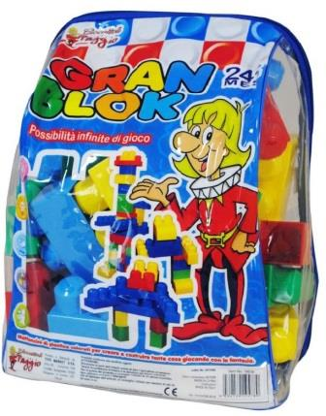
2 | Μουστάκι και φρύδια αμφίεσης, μάρκας PARTY FREAK, μοντέλο 97703, με γραμμοκώδικα 8422259977032 και με χώρα κατασκευής την Κίνα.  Κίνδυνος εγκαυμάτων λόγω υψηλής ευφλεκτότητας της αμφίεσης. | 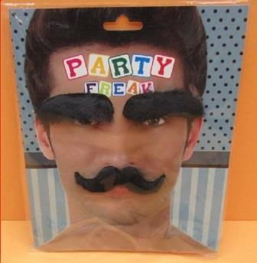
3 | Μπαταρίες φορητού υπολογιστή, μάρκας HP, μοντέλα HP ProBook 64x (G2 και G3), HP ProBook 65x (G2 και G3), HP x360 310 G2 και HP ENVY m6 και με χώρα κατασκευής την Κίνα.  Κίνδυνος πυρκαγιάς από πιθανή υπερθέρμανση των μπαταριών. | 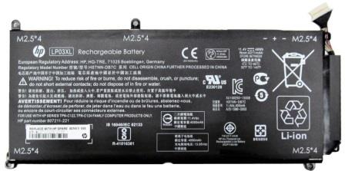  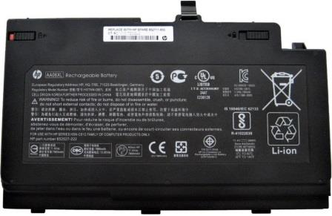
4 | Παιχνίδι τύμπανο, μάρκας GENERAL DE JUGUETES, μοντέλα 03102, 03011, 03042, 196, 366 και 03012, με γραμμοκώδικες 8420639031022, 8420639030117, 8420639030421, 8420639030124 και 8420639003661 αντίστοιχα και με χώρα κατασκευής την Ισπανία.  Κίνδυνος στραγγαλισμού από την παρουσία κορδονιού στο παιχνίδι του οποίου το μήκος είναι μεγαλύτερο από το επιτρεπόμενο. | 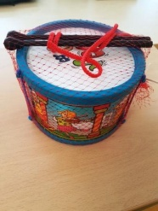  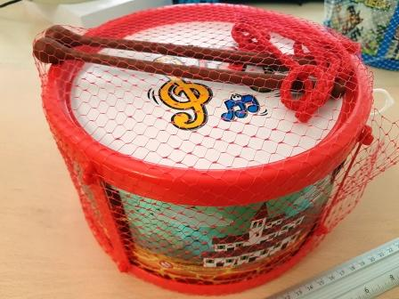
5 | Παιδικό κοριτσίστικο μαγιό, μάρκας ARSENE ET LES PIPELETTES, μοντέλο E17AM10-LUCETTE, με γραμμοκώδικα 3613100357133 και με χώρα κατασκευής την Πορτογαλία.  Κίνδυνος στραγγαλισμού από την παρουσία κορδονιών στην περιοχή του λαιμού του ενδύματος. | 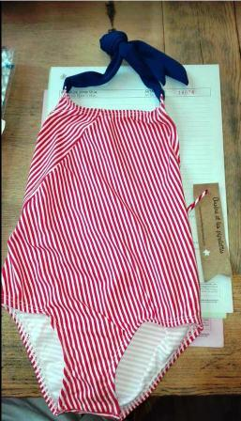
6 | Βρεφικό ολόσωμο, μάρκας Jikko, μοντέλο 550, με γραμμοκώδικα 0159634395508 και με χώρα κατασκευής την Τουρκία.  Κίνδυνος πνιγμού από πιθανή κατάποση μικρών διακοσμητικών κομματιών που αποσπώνται από το ένδυμα. | 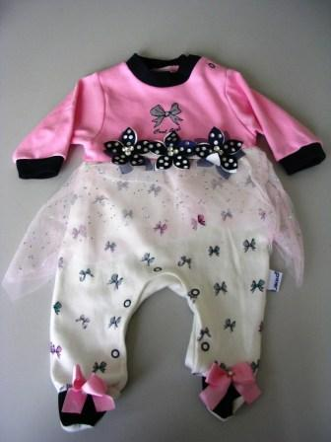
7 | Βρεφικό σετ ρούχων, μάρκας F&D, μοντέλο No: 9645, με κωδικό 055-9645 και με χώρα κατασκευής την Κίνα.  Κίνδυνος πνιγμού από πιθανή κατάποση μικρών διακοσμητικών κομματιών που αποσπώνται από το ένδυμα. | 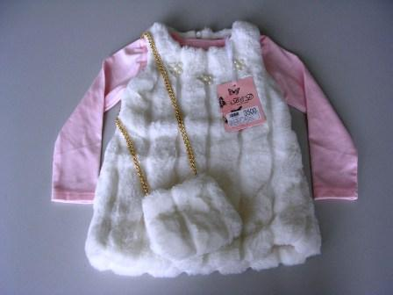
8 | Βρεφικό φόρεμα, μάρκας Bulsen, μοντέλο 314, με γραμμοκώδικα 8680445163144 και με χώρα κατασκευής την Τουρκία.  Κίνδυνος πνιγμού από πιθανή κατάποση μικρών διακοσμητικών κομματιών που αποσπώνται από το ένδυμα. | 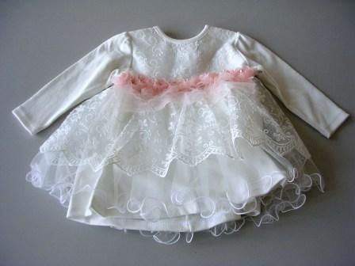
9 | Ξύλινη κουδουνίστρα, μάρκας Liewood, με γραμμοκώδικα 5713370008303 και με χώρα κατασκευής την Κίνα.  Κίνδυνος πνιγμού από πιθανή κατάποση μικρών κομματιών που αποσπώνται από την κουδουνίστρα. | 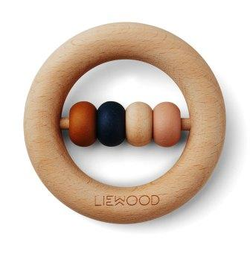
10 | Παιδικά σετ φαγητού, μάρκας Søstrene Grene, μοντέλο 40013799, με χώρα κατασκευής την Κίνα.  Κίνδυνος πνιγμού λόγω μειωμένης αντοχής των πιρουνιών, με αποτέλεσμα να σπάνε και να απελευθερώνουν μικρά κομμάτια τα οποία δύναται να καταποθούν εύκολα από μικρά παιδιά. | 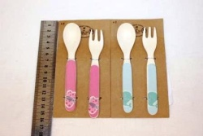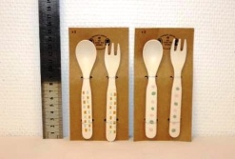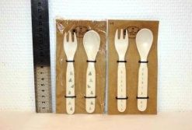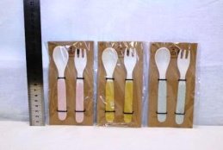
11 | Κερί σε χριστουγεννιάτικο δέντρο, μάρκας Primark, μοντέλο Large Glitter Tree Candle, με κωδικό 48015 και με χώρα κατασκευής το Βιετνάμ.  Κίνδυνος πυρκαγιάς λόγω ευφλεκτότητας του υλικού που φέρει στο εξωτερικό του το κερί. | 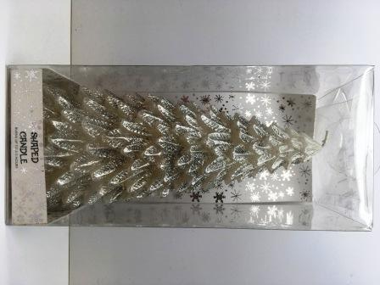
12 | Γιρλάντα αμφίεσης, άγνωστης μάρκας, μοντέλο 4793-440012, με γραμμοκώδικα 8599900047939 και με χώρα κατασκευής την Κίνα.  Χημικός κίνδυνος από πιθανή κατάποση των μικρών μπαταριών που αποσπώνται χωρίς την χρήση εργαλείων ή χωρίς την ταυτόχρονη εκτέλεση δύο κινήσεων για το άνοιγμα του θαλάμου των μπαταριών. | 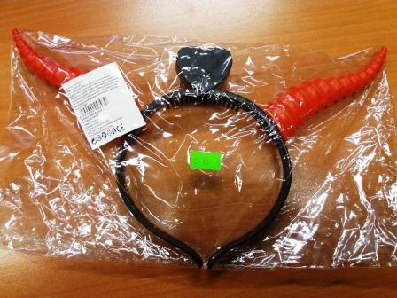
13 | Μπαλόνια με φωτεινή πηγή Led, μάρκας Foballoon, με γραμμοκώδικα 8452180100025 και με χώρα κατασκευής την Κίνα.  Χημικός κίνδυνος από πιθανή κατάποση των μικρών μπαταριών που αποσπώνται χωρίς την χρήση εργαλείων ή χωρίς την ταυτόχρονη εκτέλεση δύο κινήσεων για το άνοιγμα του θαλάμου των μπαταριών. | 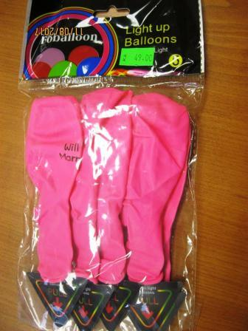
14 | Μαλακό παραγεμισμένο παιχνίδι, μάρκας ENESCO FRANCE, μοντέλο LAPINS ASS ECRU/GRIS 20CM, με γραμμοκώδικα 3453131116121 και με χώρα κατασκευής την Κίνα.  Κίνδυνος πνιγμού λόγω μειωμένης αντοχής, με πιθανή κατάποση του υλικού που φέρει στο εσωτερικό του το παιχνίδι. | 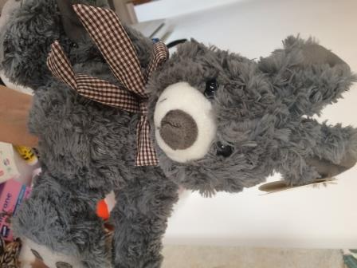
15 | Παιχνίδι σκούτερ, μάρκας Monzana, μοντέλο Art. 102255 / DBD8005, με γραμμοκώδικα 4250525317565 και με άγνωστη χώρα κατασκευής.  Κίνδυνος τραυματισμού του παιδιού λόγω ελαττωματικής κατασκευής του πατινιού. | 